Công cụ "nhận diện" font chữ sử dụng trên ứng dụng hoặc trang web
Khi lướt web bạn có thể gặp những font chữ hay ho và muốn dùng cho các thiết kế của mình, nhưng phải làm sao để tìm font chữ là font chữ gì? Những công cụ nhận diện font chữ mà Quản Trị Mạng giới thiệu dưới đây sẽ giúp bạn tìm ra phông chữ một cách dễ dàng nhất.
Identifont là công cụ trực tuyến cung cấp cho bạn một loạt câu trả lời về các tính năng chính của font chữ. Bạn có thể cung cấp các thông tin về font chữ từ các tùy chọn trong phần mô tả các font chữ. Công cụ sẽ nhận diện font chữ dựa trên câu trả lời của bạn.
Trong khi đó Typophile được xem là “community of font-experts” (chuyên gia về font chữ). Bạn có thể đăng tải hình ảnh có chứa văn bản mà bạn muốn biết font chữ sử dụng trong hình ảnh đó là gì để các chuyên gia cung cấp câu trả lời cho bạn.
1. Tìm font chữ với WhatFontis
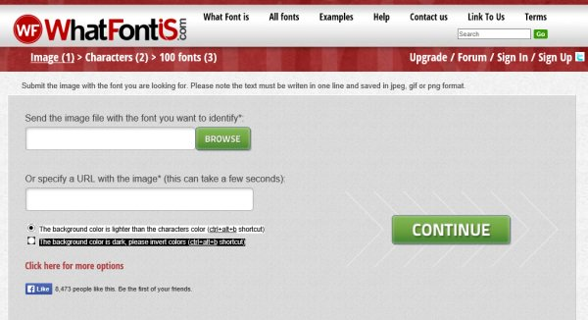
WhatFontis là một công cụ online giúp bạn có thể dễ dàng "nhận diện" một font chữ bất kỳ được sử dụng trong đoạn text trên hình ảnh mà bạn tải lên trang web.
2.Cách tìm font chữ bằng WhatTheFont
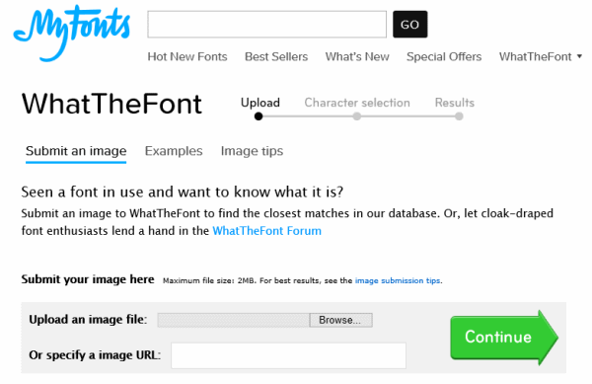
WhatTheFont cũng là một công cụ trực tuyến khác giúp bạn có thể nhận diện font chữ từ một hình ảnh. Bạn có thể upload hình ảnh hoặc mã URL cụ thể của hình ảnh, công cụ sẽ phân tích hình ảnh và tìm font chữ phù hợp nhất trong cơ sở dữ liệu của nó.
3. Typophile
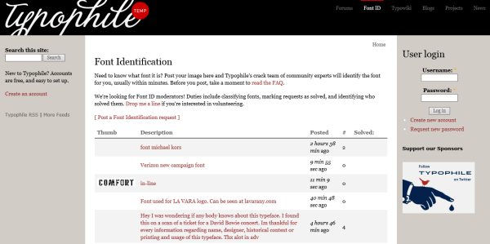
Typophile được xem là “community of font-experts” (chuyên gia về font chữ). Bạn có thể đăng tải hình ảnh có chứa văn bản mà bạn muốn biết font chữ sử dụng trong hình ảnh đó là gì để các chuyên gia cung cấp câu trả lời cho bạn.
4. Identifont
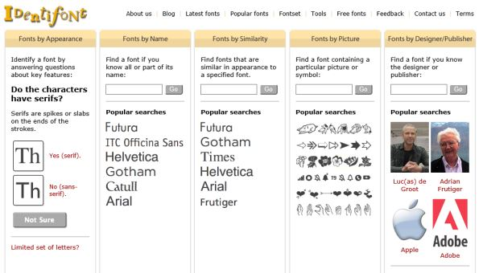
Identifont là công cụ trực tuyến cung cấp cho bạn một loạt câu trả lời về các tính năng chính của font chữ. Bạn có thể cung cấp các thông tin về font chữ từ các tùy chọn trong phần mô tả các font chữ. Công cụ sẽ nhận diện font chữ dựa trên câu trả lời của bạn.
Ngoài ra công cụ còn cho phép bạn tìm kiếm font chữ dựa trên các thông số khác nhau, bao gồm tên nhà thiết kế, tên nhà xuất bản và các thông số khác.
5. Identify Fonts by Sight
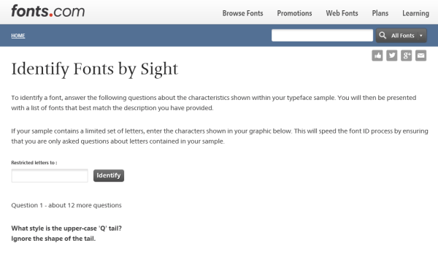
Cũng tương tự như Indentifont, Identify Fonts by Sight cũng yêu cầu bạn trả lời một số câu hỏi để nhận diện ký tự font chữ và cung cấp câu trả lời cho bạn.
Bạn có thể lựa chọn các tùy chọn mà bạn nghĩ đó là "định nghĩa" chính xác về font chữ bạn đang tìm kiếm. Công cụ sẽ hiển thị cho bạn một danh sách các font chữ phù hợp với phần mô tả mà bạn đưa ra.
6. Serif Font Identification Guide
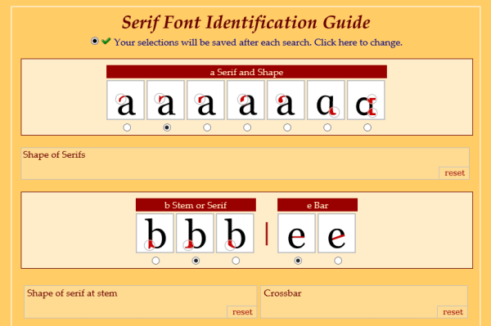
Đúng như cái tên của nó, Serif Font Identification Guide hỗ trợ bạn nhận diện các font chữ Serif. Bạn có thể miêu tả các tính năng font chữ Serif mà bạn muốn tìm, chẳng hạn như hình dạng của Serifs, ... bằng cách lựa chọn các tùy chọn được cung cấp trên trang web mà bạn nghĩ là định nghĩa đúng nhất với font chữ bạn đang tìm kiếm.
Công cụ sẽ cung cấp câu trả lời cho bạn đúng với phần mô tả mà bạn cung cấp.
7. WhatFont Tool
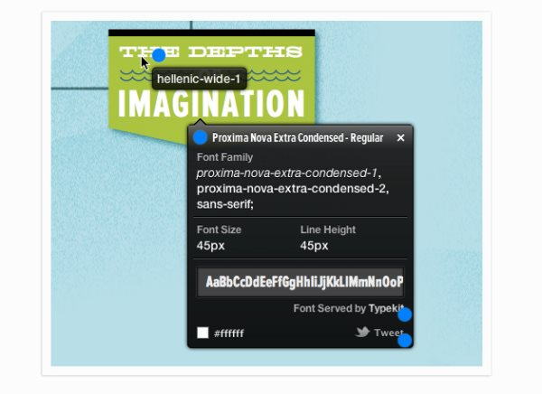
WhatFont Tool có thể hỗ trợ bạn nhận diện các font chữ trong quá trình duyệt một trang web. Với WhatFont Tool, bạn phải bookmark công cụ vào trình duyệt của mình, kích hoạt và di chuột qua văn bản trên trang web để xem thông tin chi tiết về font chữ.
Ngoài ra trên trình duyệt Chrome và Safari có sẵn tiện ích mở rộng WhatFont Tool.
8. Font Finder
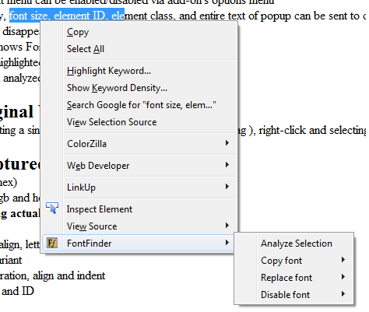
Font Finder là một add-on trên trình duyệt Firefox, bạn có thể cài đặt và sử dụng để nhận diện font chữ được sử dụng trên một trang web. Tất cả những gì bạn cần làm là lựa chọn đoạn văn bản (text) mà bạn muốn phân tích, kích chuột phải vào đoạn văn bản đó chọnFont Finder để xem thông tin chi tiết về font chữ....

